- pielikums
Rīgas domes Izglītības, kultūras un sporta departamenta nolikumam
”Ziemassvētku egļu noformējuma māksliniecisko ideju skiču
un to realizēšanas tehnisko risinājumu projektu atlases konkursa nolikums”

TEHNISKIE NOSACĪJUMI
Ziemassvētku egļu noformējuma māksliniecisko ideju skiču un to realizēšanas tehnisko risinājumu projektu atlases konkurss
1. Vispārējās prasības
- Realizēt Ziemassvētku egles 11. novembra krastmalā, Rātslaukumā, Doma laukumā svētku noformējumus, kurus veido LED gaismu pamatnoformējums no LED virtenēm un LED gaismu un citu materiālu dekoratīvais noformējums, kuri ir:
  - mākslinieciski augstvērtīgi un atbilstoši katras Ziemassvētku egles eksponēšanas konkrētajai pilsētvidei;
  - vizuāli kvalitatīvi gan tuvplānā, gan no attāluma dienas gaišajā un tumšajā laikā, iedegoties pilsētas apgaismojumam (noformējumu gaismojumu paredzēts pieslēgt pastāvīgai diennakts elektrības padevei);
  - ar noformējuma gaismojumu, kura enerģijas kopējais patēriņš nepārsniedz 1000 W, kurš komplektēts ar visiem nepieciešamajiem palīgelementiem – transformatoriem, taisngriežiem, drošinātājiem, noplūdes automātiem, pagarinātājiem, sadalītājiem u.c.. Kopīgajam elektrības pieslēgumam pie pilsētas elektrotīkla jāatrodas egles pakājē. Pieslēgumam jāparedz Schuko tipa kontaktdakša, kura atbilst vismaz IP-44 aizsardzības klasei; nepieciešamajiem palīgelementiem jābūt paredzētiem lietošanai āra apstākļos un aprīkotiem ar ātrajiem savienojumiem (Quick fix, easy connect vai līdzvērtīga sistēma), kuri ir savstarpēji saderīgi katras egles noformējuma ietvaros un atbilst vismaz IP 44 aizsardzības klasei. Visiem izmantotajiem elektrības kabeļiem jābūt melnā vai tumši zaļā krāsā, ar gumijas izolāciju;
  - ar gaismas dekoriem, virtenēm, prožektoriem u.c izmantotajiem elektromateriāliem, kuri paredzēti lietošanai āra apstākļos un atbilst vismaz IP-44 aizsardzības klasei;
  - izgatavoti no eksponēšanai āra apstākļos piemērotiem materiāliem, stiprinājumiem un kuru konstruktīvie risinājumi atbilst drošai eksponēšanai ārtelpā līdz – 30ºC, un tiem jābūt izturīgiem pret vēja brāzmām līdz 23 m/s;
  - nesarežģīti montējami un demontējami, piemēroti transportēšanai, uzglabāšanai un vairākkārtējai eksponēšanai. Noformējuma montāžu un demontāžu veiks Rīgas pašvaldības aģentūra „Rīgas gaisma”;
  - ar kopējām svētku noformējumu realizēšanas izmaksām:
1.7.1. Ziemassvētku eglei 11. novembra krastmalā līdz EUR 15000,00 bez PVN;
1.7.2. Ziemassvētku eglei Rātslaukumā līdz EUR 15000,00 bez PVN;
1.7.3. Ziemassvētku eglei Doma laukumā līdz EUR 15000,00 bez PVN.

1.8. Svētku noformējumu piegādes termiņi:
1.8.1. Ziemassvētku eglei Doma laukumā līdz 22.11.2020.;
1.8.2. Ziemassvētku eglei Rātslaukumā līdz 24.11.2020.;
1.8.3. Ziemassvētku eglei 11. novembra krastmalā līdz 27.11.2020.

2. Ziemassvētku egle 11. novembra krastmalā
(egles augstums apm. 14-16m)

- Veicot Ziemassvētku egles 11. novembra krastmalā noformējuma un dekoru dizaina izstrādi, ņemt vērā, ka:
  - egle eksponēšanas vieta pakļauta spēcīgiem vējiem;
  - egle eksponējas brauktuves sadalošajā joslā un uz Vecrīgas panorāmas fona.

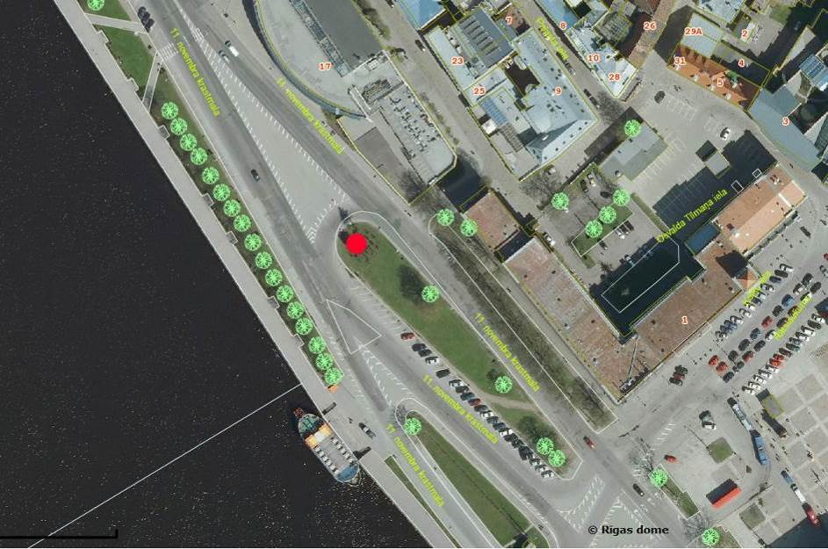

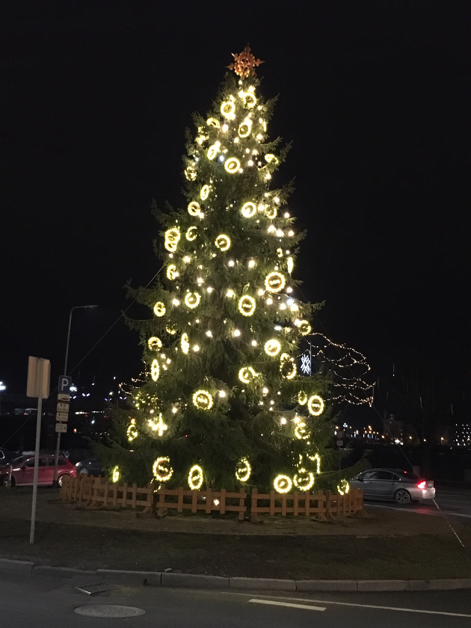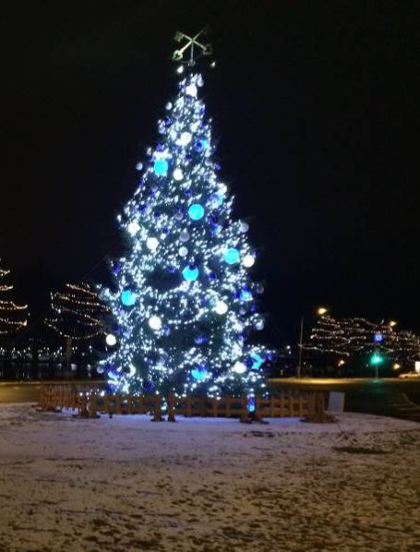

3. Ziemassvētku egle Doma laukumā
(egles augstums apm. 14-16m)

- Veicot Ziemassvētku egles Doma laukumā noformējuma un dekoru dizaina izstrādi, ņemt vērā, ka:
  - egles eksponēšanas vieta atrodas Rīgas vēsturiskajā centrā - Doma laukumā “Vecrīgas Ziemassvētku tirdziņa” noformējuma vidū;
  - lielāks akcents noformējuma/dekoru elektriskajā gaismojumā jāparedz siltā tonalitātē.

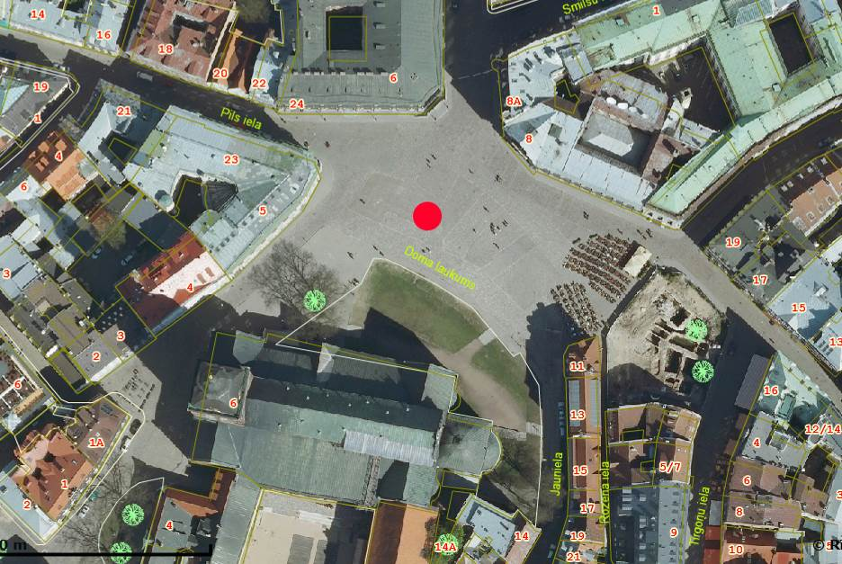

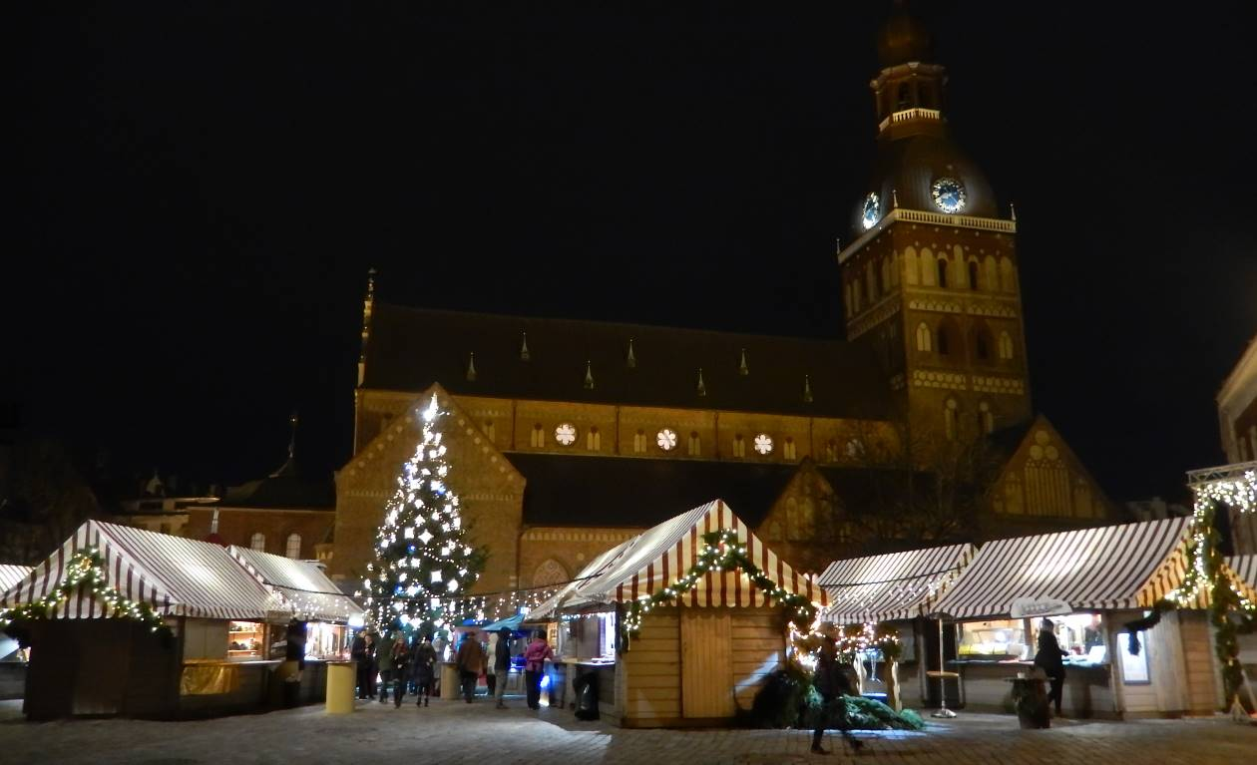
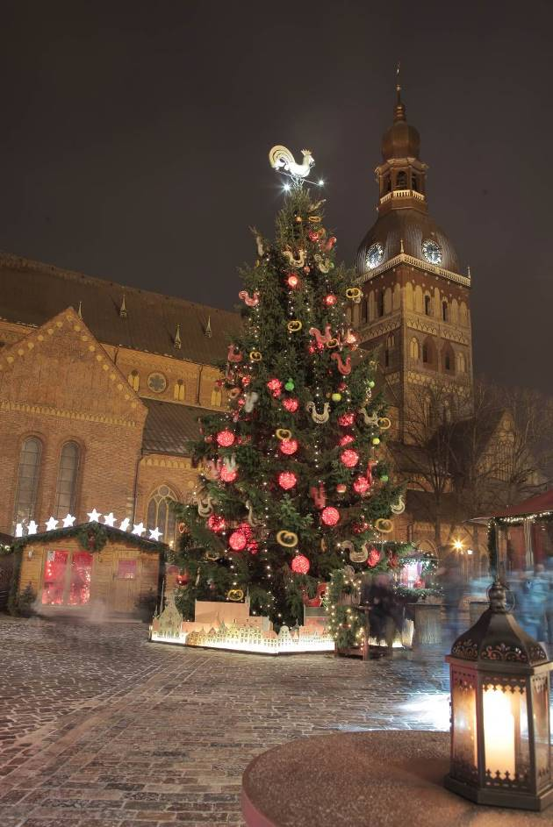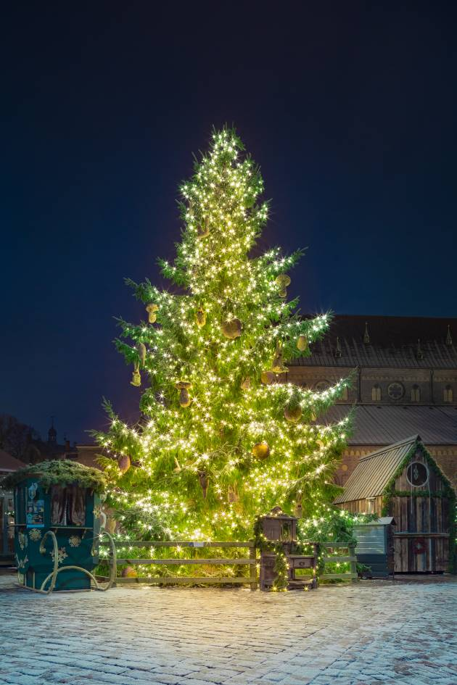

4. Ziemassvētku egle Rātslaukumā
(egles augstums apm. 14-16m)

- Veicot Ziemassvētku egles Rātslaukumā noformējuma un dekoru dizaina izstrādi, ņemt vērā, ka:
  - egles eksponēšanas vieta atrodas Rīgas vēsturiskajā centrā;
  - Melngalvju namam ir aktīvs fasādes gaismojums.

